บทที่3
วิธีการดำเนินงาน

3.1 ขั้นตอนการดำเนินงาน
- กำหนดปัญหา
-วิเคราะห์ความต้องการของผู้ใช้
-ออกแบบโปรแกรม
-พัฒนาโปรแกรมและจัดทำเอกสาร
-ทดสอบและบำรุงรักษาโปรแกรม
-ดำเนินงานและประเมินผล

โปรแกรมตรวจแบบสอบถามแบบปรนัย หลักการทำงานของโปรแกรม ผู้ใช้นำกระดาษแบบสอบถามเข้าเครื่องสแกนจะได้ไฟล์ภาพบันทึกไว้ในเครื่องคอมพิวเตอร์ จากนั้นผู้ใช้นำโปรแกรมมาตรวจสอบไฟล์ภาพแบบสอบถาม แล้วจะได้ผลของการตรวจสอบให้ผู้ใช้พิจารณาดังภาพที่ 3.1

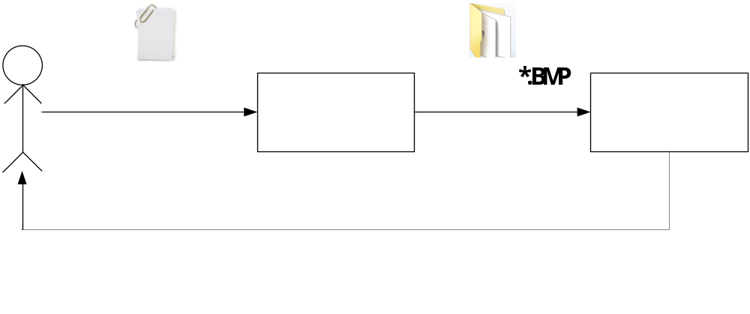
รูปที่ 3.1แผนภาพแนวความคิดของโครงงาน
แผนการดำเนินงาน | มิ.ย.  2553 |  |  |  | ก.ค.  2553 |  |  |  | ส.ค.  2553 |  |  |  | ก.ย.  2553 |  |  |  | ต.ค.  2553 |  |  |  | พ.ย.  2553 |  |  |  | ธ.ค.  2553
1.ค้นหาปัญหา โอกาส และเป้าหมาย
2.วิเคราะห์ความต้องการของระบบ
3.ออกแบบระบบ
4.พัฒนาซอฟต์แวร์ และจัดทำเอกสาร
5.ทดสอบและบำรุงรักษาระบบ
6.ดำเนินงานและประเมินผล
ตารางที่ 3.1 แผนการดำเนินงาน

3.2 อุปกรณ์ที่ใช้ในการตรวจแบบสอบถาม
คอมพิวเตอร์ (Computer) เป็นส่วนที่สำคัญถือเป็นหัวใจหลักของการตรวจแบบสอบถาม เนื่องจากเป็นส่วนที่ใช้ในการประมวลผล (Processing) และตรวจแบบสอบถาม โดยโปรแกรมที่ทำการเขียนไว้ ซึ่งใช้โปรแกรม Visual Basic 2008 ในการเขียน หน้าที่หลักคือรับข้อมูลภาพจากเครื่องสแกน มาเก็บไว้ในหน่วยความจำ แล้วนำมาประมวลผลด้วยตัวโปรแกรม ก่อนที่จะทำการแสดงผลลัพธ์ที่ได้ออกที่หน้าจอให้ผู้ใช้งานได้ทราบ
เครื่องสแกนภาพ (Scanner) เป็นอุปกรณ์ที่สำคัญอีกชิ้นหนึ่ง มีหน้าที่เปลี่ยนข้อมูลจากกระดาษ ให้มาอยู่ในรูปของข้อมูลภาพที่เป็นดิจิตอล เพื่อให้สามารถนำไปเก็บไว้ในหน่วยความจำของเครื่องคอมพิวเตอร์ได้ และนำไปประมวลผลต่อไป

3.3 การเก็บภาพกระดาษแบบสอบถาม
การเก็บภาพกระดาษแบบสอบถามเป็นลำดับขั้นตอนแรกที่ต้องปฏิบัติในการตรวจแบบสอบถาม โดยใช้เครื่องสแกนภาพ ซึ่งภาพกระดาษต้นฉบับแบบสอบถามและกระดาษแบบสอบถามที่กากบาทแล้ว จะถูกสแกนเพื่อเปลี่ยนเป็นข้อมูลภาพดิจิตอล แล้วนำไปจัดเก็บไว้ในหน่วยความจำของเครื่องคอมพิวเตอร์ โดยในการสแกนภาพต้นฉบับแบบสอบถามจะต้องกำหนดคุณสมบัติของเครื่องสแกนให้มีคุณสมบัติดังต่อไปนี้
โหมดที่ใช้ในการสแกนภาพ : ขาว ดำ
ความละเอียดของภาพ : 300 จุดต่อนิ้ว (DPI)
สเกลที่ใช้ในการสแกนภาพ : 100 %
รูปแบบของไฟล์ที่ใช้ในการเก็บภาพ : ไฟล์บิตแมป (*.BMP)

3.3.1 โหมดที่ใช้ในการสแกนภาพ
ในการกำหนดโหมดของการสแกนภาพให้เป็นขาว ดำ นั้น เนื่องจากในการนำข้อมูลภาพที่ได้ไปประมวลผลไม่ต้องใช้ค่าของแม่สี RGB จุดที่สำคัญคือพิจารณาความแตกต่างของช่องที่มีการกากบาทกับช่องที่ไม่ได้กากบาท ซึ่งในการกากบาทนั้นจะกำหนดใช้ปากกาสีดำเท่านั้น จึงเลือกพิจารณาระดับสีดำเท่านั้น และยังเป็นการลดเนื้อที่ของหน่วยความจำที่ใช้ในการเก็บภาพ รวมไปถึงเวลาที่ต้องใช้ในการสแกนแบบสอบถามอีกด้วย

3.3.2 ความละเอียดของภาพ
ภาพแบบสอบถามที่ใช้ในการวิเคราะห์จะกำหนดความละเอียดไว้ที่ 300 DPI หรือ 300 จุดภาพต่อความยาว 1 นิ้วความละเอียดจะเป็นส่วนสำคัญในการประมวลผลภาพกระดาษแบบสอบถามหากความละเอียดของภาพน้อยเกินไป จะมีระยะห่างระหว่างตัวเลือกที่น้อยลงตามไปด้วย ทำให้การแยกแยะทำได้ยาก และสามารถเกิดความผิดพลาดได้สูงตามไปด้วย

3.4 โปรแกรมตรวจแบบสอบถามแบบปรนัย
หลักการทำงานของโปรแกรมจะมีการลำดับขั้นตอนแยกเป็นส่วนของกระดาษแบบสอบถามที่จะทำการตรวจสอบกากากบาทและตรวจแบบสอบถาม และส่วนของกระดาษแบบสอบถามจะต้องผ่านกระบวนการหาขอบกระดาษและการปรับปรุงภาพก่อนที่จะนำข้อมูลมาเปรียบเทียบเพื่อหาผลกากบาทออกมาแสดงผล การทำงานทั้งหมดแสดงไว้ดังผังงานแสดงขั้นตอนการทำงาน (Flowchart) และแผนภาพการออกแบบหน้าจอ (User interface) ของโปรแกรมต่อไปนี้
3.4.1 ผังงานแสดงขั้นตอนการทำงานของโปรแกรม

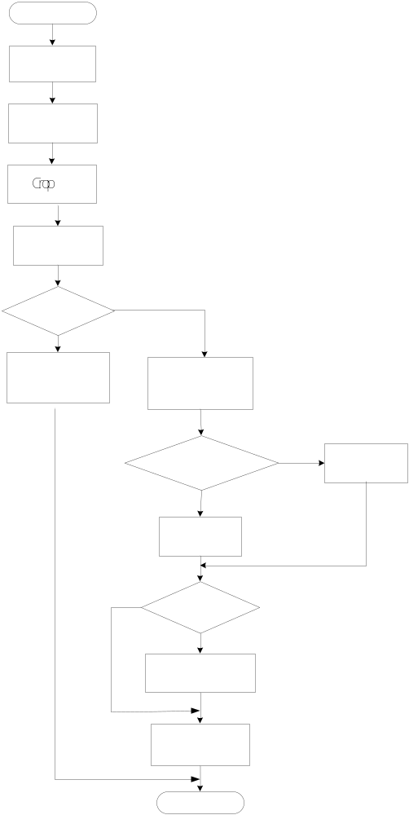

รูปที่ 3.2 ผังงานแสดงขั้นตอนการทำงานของโปรแกรม

3.4.2 แผนภาพแสดงการออกแบบหน้าจอของโปรแกรม (User interface)

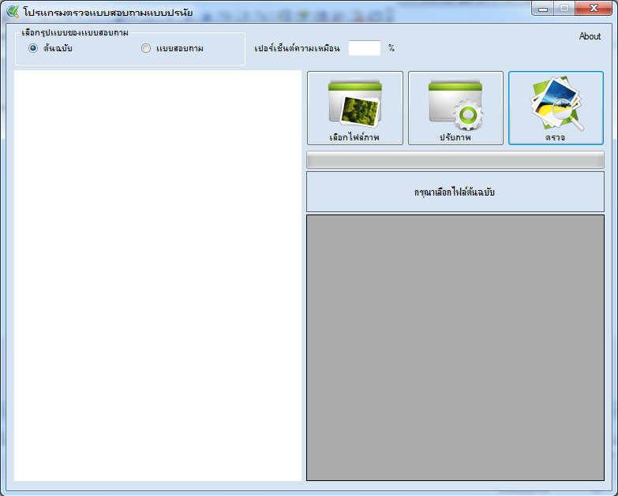

รูปที่ 3.3 User interface ของการพัฒนาโปรแกรมตรวจแบบสอบถามแบบปรนัย

3.5 ขั้นตอนการปรับภาพ
3.5.1 ลบภาพที่อยู่นอกกรอบของแบบสอบถามแบบปรนัย

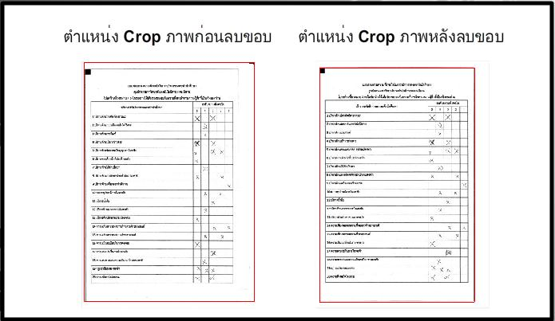

รูปที่ 3.4 ลบภาพที่อยู่นอกกรอบของแบบสอบถามแบบปรนัย

3.5.2 ทำการ Crop ภาพ โดยหาค่า Max และค่า Min ของตำแหน่งกรอบสีดำ และขยายภาพให้มีขนาดเท่ากับช่องแสดงภาพ

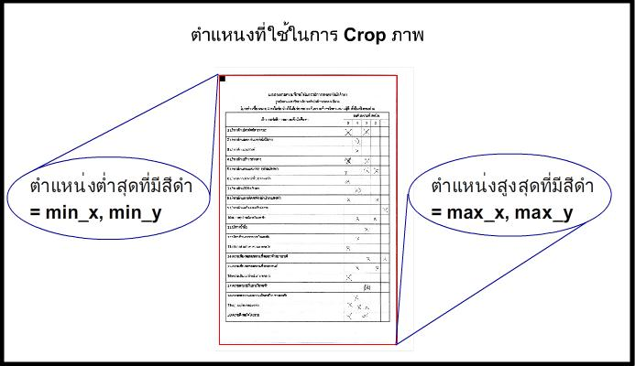

รูปที่ 3.5 ทำการ Crop ภาพ โดยหาค่า Max และค่า Min ของตำแหน่งกรอบสีดำ

3.6 ขั้นตอนการตรวจแบบสอบถามหลังจากการปรับภาพ (แบบสอบถามต้นฉบับ)
3.6.1 กำหนดจุดไว้ในช่องกากบาททุกช่อง
โปรแกรมจะทำการกำหนดจุดภายในช่องกากบาท
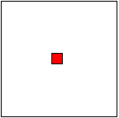

รูปที่ 3.6 กำหนดจุดไว้ในช่องกากบาททุกช่อง

3.6.2 หาขอบของช่องกากบาท
ภายในช่องสี่เหลี่ยมโปรแกรมจะตรวจสอบโดยการหาขอบ
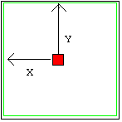

รูปที่ 3.7 หาขอบของช่องกากบาท

3.7 ขั้นตอนการตรวจแบบสอบถามหลังจากการปรับภาพ (แบบสอบถามที่กากบาทแล้ว)
3.7.1 การดึงข้อมูลภาพ
โปรแกรมดึงข้อมูลภาพ (แบบสอบถามที่กากบาทแล้ว) ในตำแหน่งที่เก็บมาจากภาพ (แบบสอบถามต้นฉบับ) จะได้ภาพกากบาทมา

3.7.2 การแปลงข้อมูลภาพ
นำข้อมูลภาพที่ได้ มาแปลงเป็นตัวเลข สีขาวเท่ากับ 0 และสีดำเท่ากับ 1
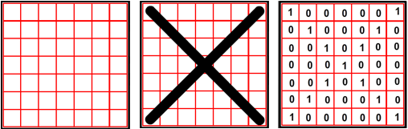

รูปที่ 3.8 ข้อมูลภาพแปลงเป็นตัวเลข

3.7.3 การนำข้อมูลที่ผ่านการแปลงแล้ว ไปเทียบกับ Pattern ที่จัดเก็บไว้ใน ไฟล์ .TXT

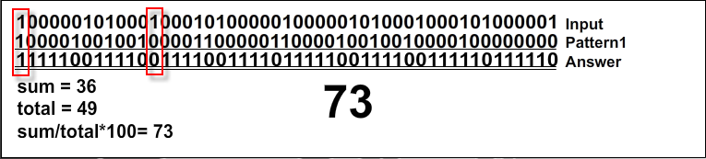

รูปที่ 3.9 ข้อมูลที่ผ่านการแปลงแล้ว ไปเทียบกับ Pattern

รูปแบบ Pattern ที่ใช้ในการเปรียบ
Input คือข้อมูลจากช่องกากบาท 1 ช่อง
Pattern1 คือข้อมูล 1 Pattern ที่ถูกเก็บไว้ใน ไฟล์ .TXT
Answer คือ ผลจาก ค่า Input และ Pattern แต่ล่ะตำแหน่งที่ตรงกัน ค่าเหมือนกันเป็น 1 ต่างกัน เป็น 0
Sum คือผลจากการนำ 1 ทุกตัวใน Answer มารวมกัน
Total คือจำนวน 0 และ 1 ทุกตัวใน Answer จะได้ค่าความเหมือนของแต่ละ Pattern

3.7.4 การหาค่าความเหมือน
หาค่าความเหมือนที่เหมือนมากที่สุด ใกล้เคียงกับ Pattern ที่เตรียมไว้

3.7.5 การเช็คจำนวนช่อง
เช็คจำนวนช่องที่มีกากบาทในแต่ละแถว ถ้าตรวจพบมากกว่า 1 ช่อง ก็จะแสดงค่าเป็นผิด

